“端午送安康”慰问活动

时间 | 2022年6月2日 | 地点 | 宝贝河社区
活动主 题 | “端午送安康”活动 | 参加  人员 | 社区工作人员
活  动  说明 | 端午节来临之际，为了让老党员能切身感受到社区党组织的关怀，6月2日宝贝河社区党支部开展慰问辖区困难群众活动。宝贝河社区党支部工作人员与老党员们拉家常，关心老人们的身体情况和生活状况，并叮嘱老人有什么困难、建议及时向社区反映，同时感谢老党员们为社区发展所做出的贡献，祝福老党员们端午节快乐。老党员们对社区党支部的关心深表谢意，表示将一如既往支持社区工作。  另外社区联合物业一同为辖区孩子们发放端午节礼物，孩子们欢呼雀跃甚是开心，同时我们也为辖区老年人发放了免费的按摩体验卡，供老人们闲暇时间可以前往按摩放松，保持良好的身体状态。  通过本次活动，拉近了我们与居民之间的联系，收到居民们的一致认可，也增加了我们继续为群众服务和办好事实的信心与积极性。与居民携手共创美好未来。
活动图片 | 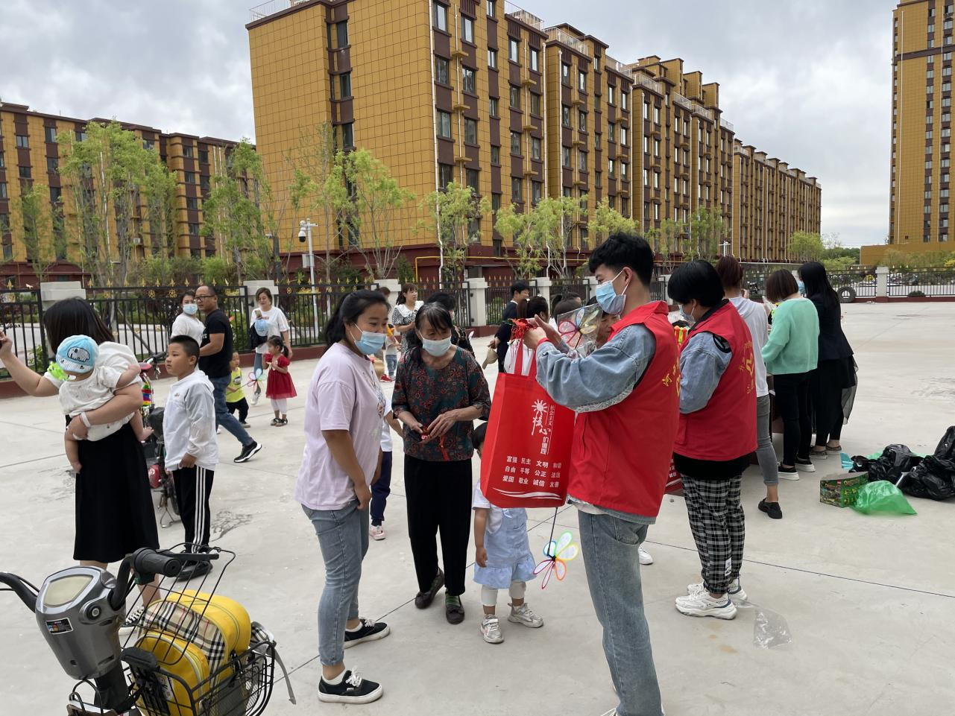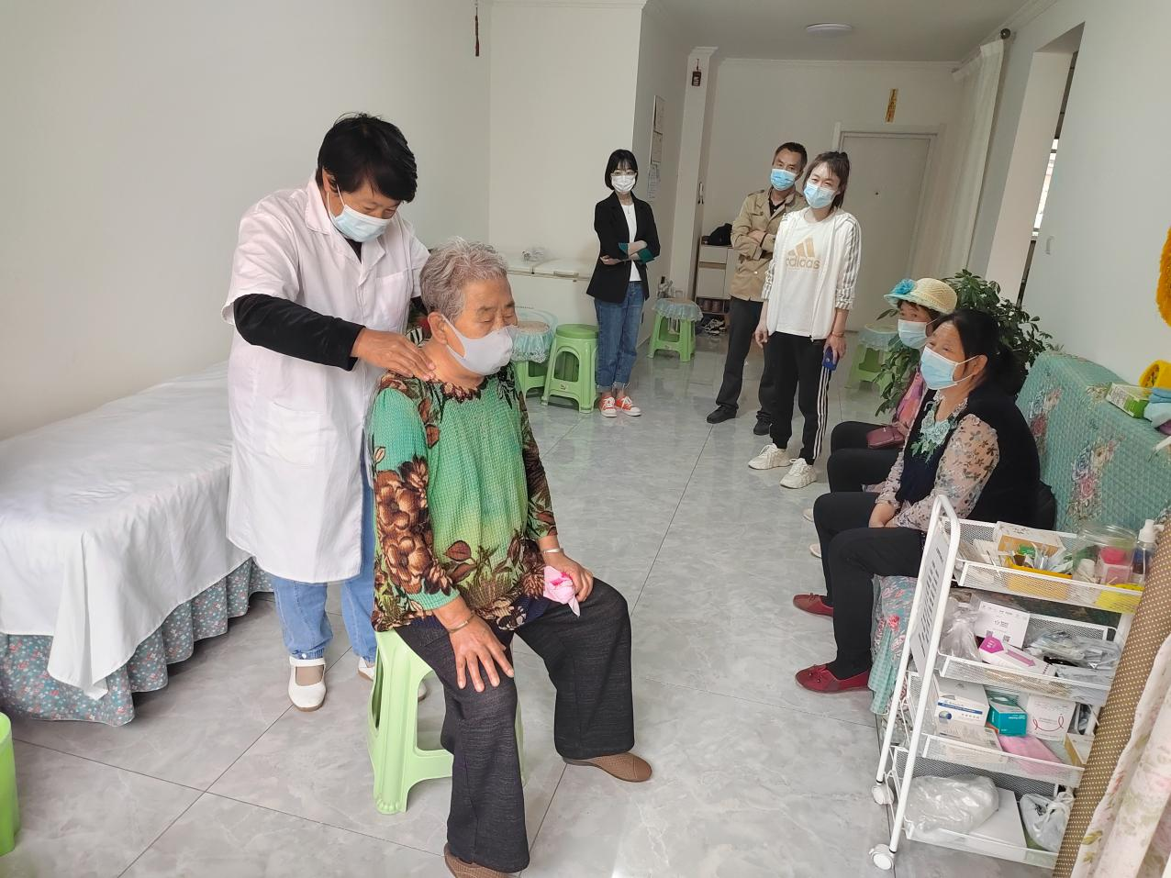
 | 